世界坐标到相机图片坐标的变换过程

# 一、世界坐标到相机坐标

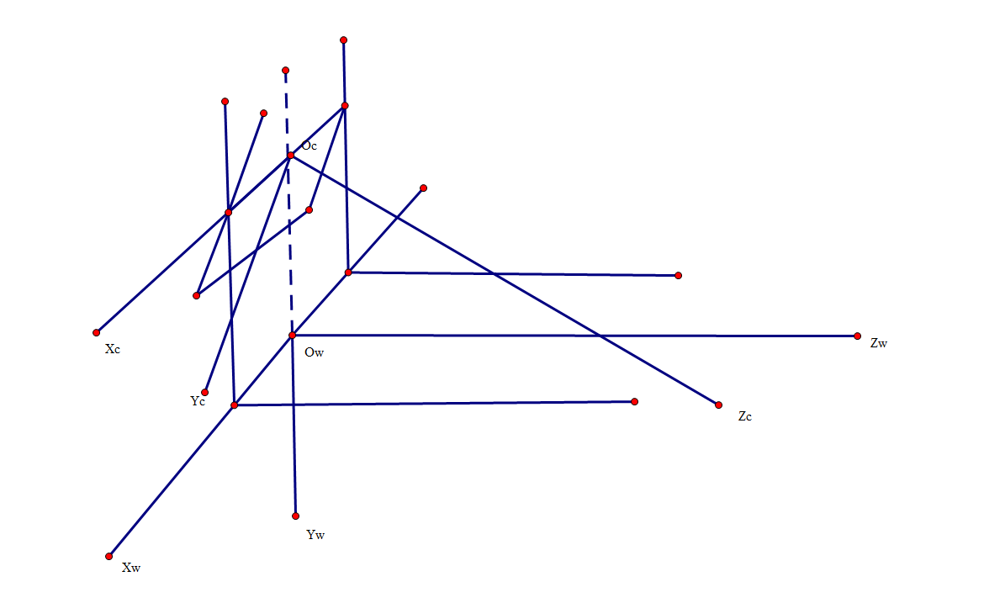

w-world c-camera

以上图而言，我们以Ow-XwYwZw表示世界坐标系，实际应用情况为相对于道路中间为原点，道路的截面为Ow-XwYw，并且以道路的沿向为Z轴；

一般情况下，枪机安装位置的世界坐标为（xw，h，0），xw <=1/2路宽；

图中可以看出Oc-XcYcZc的相对位置；

简略信息图如下

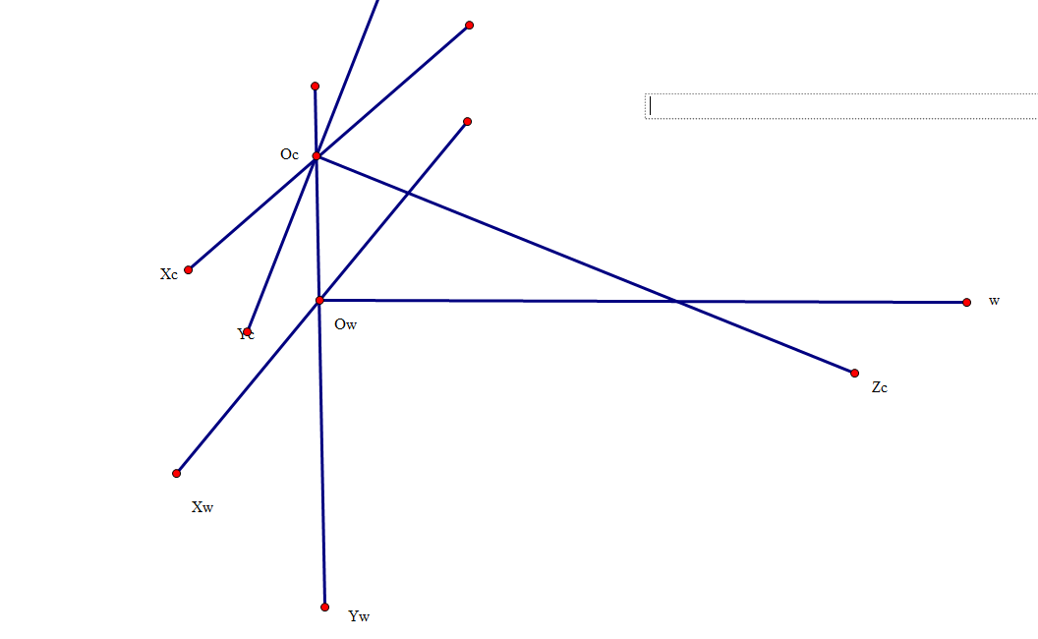

平移过后的信息图如下

